**Boom视频会议操作指南**

视频会议名称：Boom

最大容纳参会人数：20

操作指南：

PC端

1. **会前准备**

请安装谷歌浏览器，安装地址：https://www.google.cn/chrome/ （72 版本以上），或通过离线安装包进行安装。

**二、 操作要点**

1．会议入口：打开谷歌浏览器，进入 BOOM 视频会议主页面：

i.boommeeting.com（建议保存为书签，方便下次打开）；

2. 新建会议：会议主持方点击“新建会议”，创建“普通会议”，主持方通过微信、电话等方式将会议号告知各参会方；

3．加入会议：参会方点击“加入会议”，输入会议号，昵称（建议改成个人姓名，方便会议识别），允许摄像头、麦克风，点击“视频入会”；



4.会议控制：会议开始前请选择普通会议或加密会议（量子加密），在视频窗口中点击鼠标左键，屏幕上方显示会议号，屏幕下方弹出会议控制菜单，可对摄像头、麦克风、扬声器进行控制，并具备“收起小窗”、“聊天”、“屏幕共享” 等功能。



5．屏幕共享：鼠标左键点击视频窗口，在屏幕下方弹出的视频控制菜单中

选择“屏幕共享”，弹出屏幕共享界面，选择共享“您的整个屏幕”，进行“分享”。

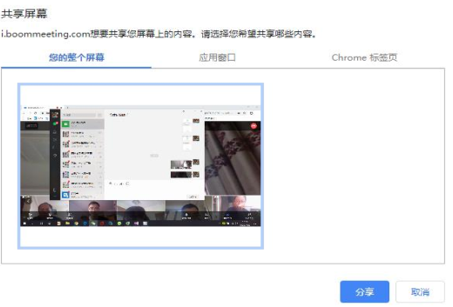

**移动端**

**一、下载安装**

1.安卓手机：扫描二维码下载移动端

2．苹果手机：IOS 平台自动打开 App store 进行安装，Android 平台安装时可能会先安装腾讯应用宝，再自动安装 BOOM，安装 BOOM 时应允许摄像头和麦克风权限。

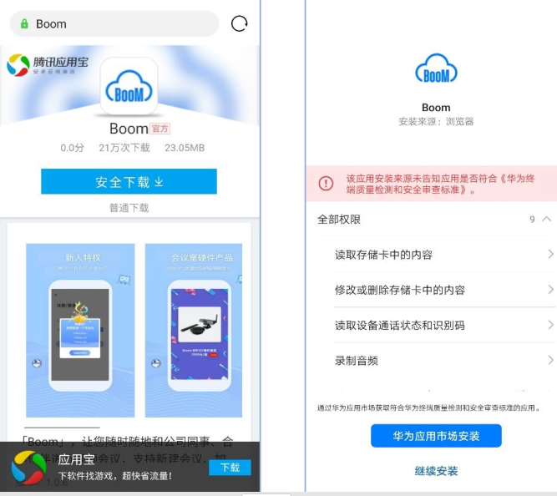

**二、操作要点**

1．启动 APP：打开 BOOM 应用，进入如下的主界面，首次运行 APP 时点

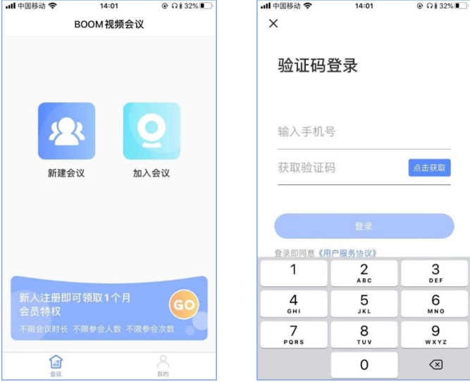击“新建会议”，弹出登录页面，输入手机号获取验证码，完成注册登录。

2．新建会议：会议主持方点击“新建会议”，进入如下的新建会议界面，直

接点击“新建会议”按钮，主持方通过微信、电话等方式将会议号告知各参会方；

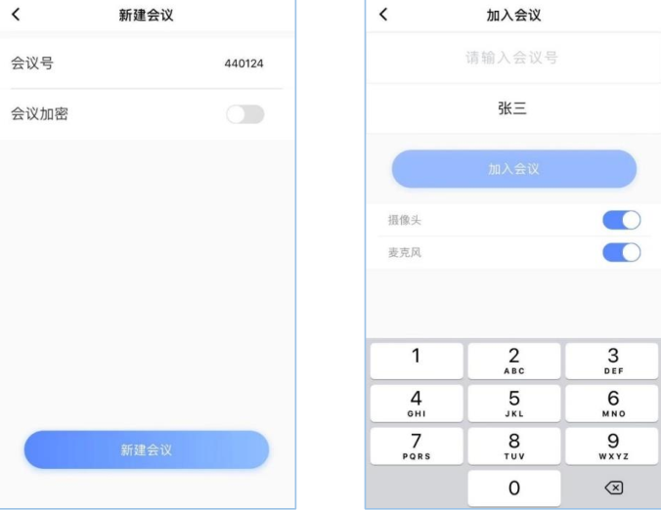

3．加入会议：参会方在主界面点击“加入会议”，进入加入会议界面，输入

会议号，昵称（建议改成个人姓名，方便会议识别），允许摄像头、麦克风，点

击“加入会议”按钮即可入会；

4．会议控制：在视频窗口中，用手指点击屏幕，屏幕下方弹出会议控制菜

单，可对前后镜头、摄像头、麦克风、扬声器进行控制，并具备“收起小窗”功能。